Анкета-заявка
на участие
в XII Всероссийском заочном конкурсе учебных проектов
в образовательной области «Технология» имени М.И. Гуревича

- Фамилия, имя, отчество автора проекта (полностью)

Щелкунова Наталья Александровна

- Фамилия, имя, отчество руководителя проекта (полностью)

Красильникова Валентина Ивановна

3. Тема проекта «Коллекция игрушек«Семейство слоников»

4. Адрес образовательной организации
Индекс 236001 область (край\округ) Калининградская область
город Калининград улица Ю. Маточкина дом 4
федеральный телефонный код города 7(4012) телефон/факс 72-16-81
e-mail (автора или руководителя) ya.valjska@yandex.ru (указать обязательно)

Дата заполнения 14.05.2019г.

Муниципальное автономное общеобразовательное учреждение
города Калининграда
гимназия №40 имени Ю.А.Гагарина

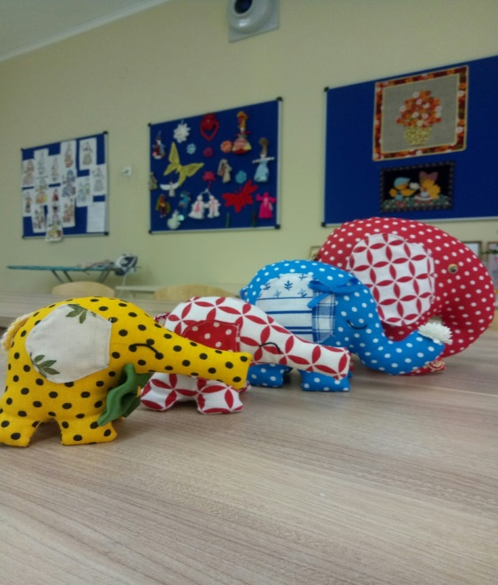

«КОЛЛЕКЦИЯ ИГРУШЕК»
«Семейство слоников»

Работу выполнила: уч-ся 7«и» кл., Щелкунова Наталья
Преподаватель: Красильникова Валентина Ивановна

Калининград 2018

Содержание

стр.
I. Исследовательская часть
1.1.Организация выполнения проект 3
1.2 Введение 3
1.3.Обоснования проблемы 3-4
1.4. Исследования выбранной темы 4-5
1.5. Цели и задачи данной работы 5
1.6. Определенной конкретной задачи и её формулировка 5
1.7. Выработка моделей-аналогов 5
1.8. Анализ идей и выбор оптимального варианта 6-7
1.9. Исследования 7
1.10. Анализ задачи выполнения изделия 8
1.11. Дизайн-спецификация 8
1.12 Требования, предъявляемые к изделию 8-9
1.13. Предварительный расчет себестоимости изделия 9-10
1.14 Цветовое решения работы 10

II. Основная часть
2.1. Подбор цветовой гаммы 10
2.2. Выбор материалов и инструментов для выполнения работы 10
2.3. Алгоритм изготовления работы 11

III. Технологическая часть
3.1. Правила техники безопасности труда 11-12
3.2 Технологическая карта работы 12-14
3.3 Контроль качества 14-15

IV. Экономическая часть
4.1 Расчёт себестоимости изделия 15
4.2 Расчёт электро-затрат 15
4.3 Общая себестоимость изделия 16

V. Экологическая часть
5.1 Экологическая оценка проекта 16

VI. Реклама проекта. 16
VII. Самооценка 16-17
IX. Используемая литература 17
XI. Приложения 18-27

1.1 Организация выполнения проекта

1.Организация возникшей проблемы и потребности
2.Исследования, выявление традиций, истории, тенденций
3.Анализ идей и выбор оптимального варианта
4.Определение конкретной идеи
5.Выбор материалов
6.Выбор инструментов, приспособлений, оборудования. Правила ТБ
7. Технологическая последовательность изготовления изделия
8.Контроль качества и сложности изделия
9.Экономическое обоснование, расчет себестоимости материалов, изделия.
10.Оформление проекта
11.Презентация проекта.
1.2 Введение

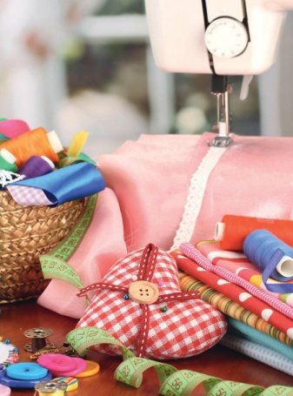
Шитьё, как и любое рукоделие-это своего рода медитация: оно успокаивает, гармонизирует, настраивает на позитивный лад. Шитьё игрушки-это увлекательный творческий процесс, который очень захватывает. Игрушка, которую сошьёте именно вы, будет уникальной-не похожей на другие, даже сшитые по той же выкройке и из тех же материалов. В процессе шитья вы сами выбираете какое настроение хотите придать мордочке игрушки-задорную улыбку или грустные бровки. Ваше отношение к игрушке сделанной своими руками будет совсем иным чем к купленной в магазине. После того, как вы столько времени проведёте вместе, вложите в неё свой труд и душу, игрушка станет самой любимой, даже если она будет немного кривой или смешной. У меня уже есть опыт в шитье игрушек, поэтому я думаю у меня не будет сложностей в работе.

1.3 Обоснование проблемы
Всем нам приятно видеть в своем доме какой-нибудь красивый и необычный предмет интерьера. Но приятнее, когда этот предмет сделан своими руками. Мне захотелось сделать оригинальный подарок на новый год для моей семьи, который будет вписываться в интерьер и приносить радость. Но я ещё не определилась что именно я буду делать - это предстоит мне выбрать в моем проекте.

1.4 Исследования выбранной темы

Немало важную роль в выполнении проекта играет правильно выбранная тема. Актуальность, значимость, необходимость в данном изделии - вот важные составляющие для работы над моим проектом.
Путем метода исключения, я постаралась определить, какое изделие я буду выполнять и какое сырье будет служить мне материалом для работы.

Тип работы | Выполняли или нет | Трудоёмкость | Актуальность  (для меня)
Изготовление декоративных цветов для интерьера | да | да | нет
Изготовление элементов декора в виде игрушек | да | да | да
Изготовление элементов декора в виде панно | нет | нет | нет

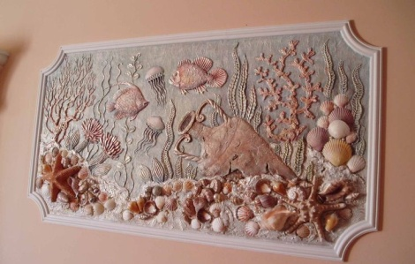
1) 2) 3)
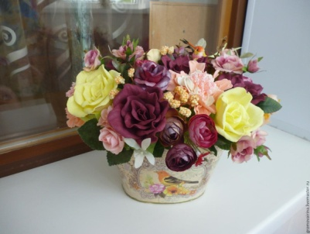
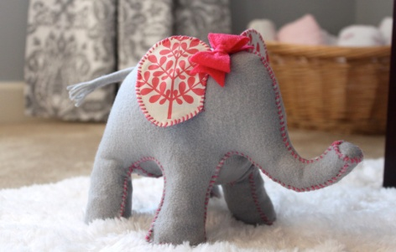

Изготовление элементов декора в виде игрушек заинтересовало меня больше всего. Для изготовления изделий в данной технике есть большое поле деятельности. Существует множество техник изготовления и декорирования данных видов изделий. Какую технику выбрать, это тоже для меня немаловажный вопрос.
Долго думая, я решила остановиться на выполнении слоника. Какие именно это будут слоны, мне предстоит решить дальше.
Опираясь на собственные знания и умения, опыт учителей технологии, родителей, анализируя источники информации (банк данных и предложений, книги, журналы, теле - видео – радио информация) проводились исследования по истории создания подобных элементов декора.

При выполнении работы возникло ряд вопросов:
В какой технике выполнить изделие?
Какие материалы и принадлежности нужны для работы?

1.5 Цели и задачи данной работы
Приступая к работе над проектом на тему: «Коллекция игрушек» я поставила перед собой следующие:
Цели:
- Совершенствование своих возможностей в области проектной деятельности.
- Узнать, какие бывают техники выполнения игрушек
- Разработать и выполнить творческий проект
- Развивать творческое мышление, самостоятельную творческую деятельность.
Задачи:
- На основе анализа специальной литературы изучить историю данных видов работ, как средства украшения интерьера. (см. приложение№1)
- Разработать дизайн изделия.
- Подобрать необходимые материалы. (см. приложение №1)
- Освоить выбранную технологию и изготовить изделие.

1.6 Определение конкретной задачи и её формулировка

Посоветовавшись с одноклассниками, заручившись поддержкой учителя технологии, поскольку они будут моими главными консультантами, я поставила перед собой задачу – изготовить серию слонов для декора интерьера.

1.7 Выработка моделей-аналогов.
Одной из важнейших задач для меня является создание или выбор такого изделия, которое полностью удовлетворило бы меня моим запросам и соответствовало задумке. Это наиболее важный и трудный процесс. Для того, чтобы я могла максимально приблизиться к решению этой задачи, необходимо точно выявить мои потребности, желания. Необходим ряд вариантов, на которых я могла бы базироваться при выборе изделия, всевозможных материалов, видов отделки. Вариантов, из которых предстоит сделать выбор, получилось много.
1.8 Анализ возможных идей и выбор оптимального варианта
№ модели | Рисунок | Техника изготовления
№1 | 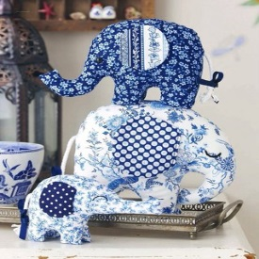 | Слон из ткани своими руками, делается достаточно легко так как я уже знакома с такой техникой изготовления. Понадобится ткань хлопчатобумажная разных цветов. Нитки акриловые, тесьма, глазки, булавки, игла. Самый большой слон достигает 30 см в высоту, самый маленький 15 см в высоту
№2 | 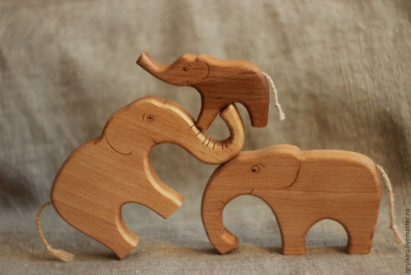 | Выполнен из дерева. Эта техника мне не известна. Понадобится брусок дерева, наждачная бумага, шлифовальный станок, лак, нитки шерстяные. Размер готового слона может быть любой, смотря какой брусок дерева у вас будет
№3 | 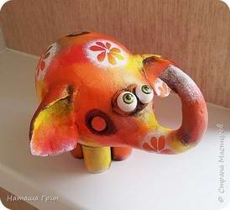 | Техника папье-маше. В этой технике я не работала.понадобится для выполнения этой работы Акриловые краски,самозастывающая моделирующая паста Джови,фольга,малярный скотч,наждачная бумага.

Критерии выбора | 1 | 2 | 3
Красота и эстетичность | + | + | +
Наличие материалов | + | - | +
Технология изготовления | + | - | -

Каждое изделие по-своему интересно. Но я не должна забывать, что данная работа должна отвечать некоторым требованиям. Оценив каждый вариант, я пришла к выводу, что более всего подходит вариант №1. Данный вид изделия, для меня наиболее привлекательный и отвечает всем требованиям, которые я к нему предъявляю.
1.9 Исследование
Изготовление игрушек
Историческая справка, факты

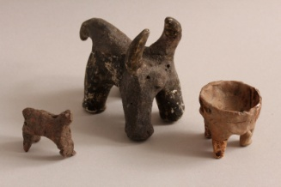
Еще в древности люди умели делать своими руками многие нужные вещи: шили одежду, вышивали полотенца и скатерти, вязали кружева, плели из лозы и бересты корзины, миски, коробы, лепили из глины горшки ,кувшины ,кружки и тарелки, забавные игрушки, вырезали из дерева ложки и смешные фигурки птиц, животных и лесовиков, украшали узорами предметы сделанные из разных материалов.
Ручное изготовление разных предметов называлось ремеслом, людей занимающихся определенной деятельностью называли умельцами или
ремесленниками. Ремесло – это рукодельное мастерство. Ремеслу учили с раннего детства. Бабушки и дедушки передавали секреты мастерства своим детям и внукам, которые потом становились взрослыми и тоже учили ремеслу уже своих детей и внуков. И вот так дошли до наших дней многие секреты замечательного народного мастерства. Таким образом, до наших дней дошла техника изготовления различных предметов из лоскутков ткани различного размера – лоскутная техника. Эта техника хороша тем, что изделие можно сшить даже из самых маленьких, казалось бы
ненужных, лоскутов ткани,- значит не требует особых материальных затрат, что очень важно для меня .
Игрушки можно делать из чего угодно: хлопчатобумажных и шерстяных тканей, сукна, фетра, искусственного меха, плюша, бархата и других тканей и нетканых материалов. Для работы годятся ткани всех видов, фактуры, расцветок и качества. Для работы можно использовать куски ткани или кожи, оставшиеся после пошива других изделий, старые или вышедшие из моды вещи и многое другое.
Старые вещи необходимо аккуратно распороть, постирать и тщательно отгладить получившиеся лоскуты . Пригодятся в работе и обрезки натурального и искусственного меха, цветная пряжа ,шнуры, тесьма, куски поролона и синтепона. Для оформления игрушек и подушек можно использовать кусочки фетра или драпа, а также пуговицы и любые другие подручные материалы. Из этих материалов удобно делать глаза, носики, лапки и т.д. - они хорошо смотрятся на готовой игрушке.

1.10 Анализ задачи выполнения изделия
Назначение
Инструменты и приспособления

Назначение
Слоники
Функциональность
Материалы
Эстетика
Себестоимость

1.11 Дизайн спецификация
1. Наименование изделия: семейство слоников
2. Конечный потребитель: гимназия№40
3. Функциональное назначение: оформление помещения, многоразовое использование.
4. Допустимые пределы стоимости: 2000 рублей.
5. Единичный экземпляр: авторская разработка.
6. Материалы, инструменты и оборудование: ткань, синтепон, игла, нить, ножницы, швейная машина. (см. Приложение№3)
7. Техника изготовления: основа - ручная работа
8. Внешний вид: эстетичное красивое изделие
9. Моральные ценности: изделие должно быть экономичным, легким и практичным.
10. Техника безопасности: работа с ножницами, швейной машиной и иглой.
11.Изделие будет соответствовать требованиям жанра, передавать соответствующее настроение.
12.Технология изготовления: доступная.
13.Изделие должно быть доступно по цене, не сложное в изготовлении, с хорошими гигиеническими, технологическими и физико-механическими свойствами.

1.12 Требования, предъявляемые к изделию

Создавая изделие для интерьера, следует исходить из определенных требований к нему - эстетических, эксплуатационных, экономических и технологических.

Изделие должно быть:
ЭСТЕТИЧЕСКИЕ КАЧЕСТВА:
1. эксклюзивным
2. красивым
ЭКСПЛУТАЦИОННЫЕ КАЧЕСТВА:
1. удобным
2. устойчивым
3. надежным
4. легким
ЭКОНОМИЧЕСКИЕ КАЧЕСТВА:
Cстоимость выбранного изделия не должна превышать стоимость аналогов, предлагаемых торговлей.
ТЕХНОЛОГИЧЕСКИЕ КАЧЕСТВА:
1. оригинальность конструкции
2. доступная технология
3. хорошие эргономические и экологические показатели

Данное изделие, которое я буду изготавливать, должно отвечать следующим требованиям:
-конструкция должна быть универсальной;
-виды отделки должны быть оригинальными, соответствовать стилю изделия, ее назначению и гармонично сочетаться по цвету;
-изделие должно быть долговечным;
-быть экономически выгодным (с малой себестоимостью);
-должно быть экологически чистым и не вредило здоровью
-должно быть оригинальным подарком
1.13 Предварительный расчет себестоимости материалов
Проведем расчет количества денежных средств, которые бы мне пришлось израсходовать на изготовление изделия. В конце выполненной работы проанализируем, сколько же мне пришлось потратить денег, если бы я покупала себе такое изделие в магазине.
Наименование материала | Стоимость за  единицу, руб. | Норма расхода | Стоимость на работу, руб.
Ткань | 140.00 | 30 см | 0 руб.
Нитки | 15,00 | 2 м | 20,00
Отделочные материалы (тесьма, кружево) | 25,00 | 1 м | 100,00
Синтепон | 80,00 | 1 м | 80,00
Итого |  |  | 200,00

Из таблицы предварительно расчета мы видим, что выбранное изделие для работы, только стоимости материалов будет стоить 200 рублей, к этой сумме нужно прибавить стоимость работы, амортизационные расходы, доставку, прибыль.

По окончанию работы мы посмотрим же на самом деле, во сколько нам обойдется выполнение данного изделия?
1.14 Цветовое решение работы

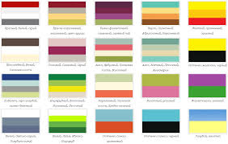
В изготовлении интерьерных изделий, большое внимание уделяется цветовому решению изделия. Выполняя данное изделие, мы должны делать свой акцент на то, что выбранная цветовая гамма должна сочетаться между собой.

2.1 Подбор цветовой гаммы
При выборе цветового решения для изготовления слонов я придерживалась собственных предпочтений. Для изготовления слонов я выбрала ткань: желтого цвета, синего, белого и красного цвета.

2.2 Выбор материалов и инструментов
Для выполнения работы нам понадобятся
Материалы: ткань, нитки шерстяные, синтепон,
Инструменты: ножницы, швейная машина, ручные иглы, булавки.
(Все материалы и инструменты представлены в приложении №2) (См. Приложение №2)
Хочется отметить, что материалы (ткань) для изготовления слонов были отданы мне магазином ткани, в безвозмездное пользование. Данные материалы были представлены в магазине, как выставочные экспонаты. Впрочем, и здесь произошла творческая утилизация тканей.
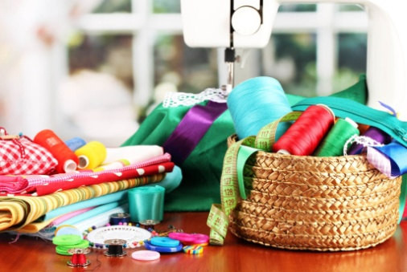

2.3 Примерный алгоритм выполнения работы
Создание выкройки слонов

Сшивание всех деталей
Декорирование игрушки

Набивка игрушки синтепоном

3.1 Правила техники безопасности труда

Организация рабочего места. Правильно организованное рабочее место – залог быстрой и качественной работы. Поэтому удобное, даже комфортное место–не прихоть, а необходимость.
(см. Приложение№3)

Правила безопасности и санитарно-гигиенические требования при работе на швейной машине :
- Без разрешения учителя нельзя садиться за швейную машину.
- Подберите волосы, подверните рукава, уберите аксессуары и украшения.
- Уберите с платформы и станины швейной машины посторонние предметы.
- Перед работой уберите из ткани булавки и иголки.
- Не останавливайте швейную машину с ножным приводом за ремень.
- Заправляя нить в машинную иглу, не держите ноги на педали.
- Не наклоняйтесь близко к движущимся и вращающимся частям машины.
Техника безопасности с иголками и булавками
- Храни иглу всегда в игольнице.
- Не оставляй иглу на рабочем месте без нитки.
- Передавай иглу только в игольнице и с ниткой.
- Не бери иглу в рот и не играй с иглой.
- Не втыкай иглу в одежду.
6.До и после работы проверь количество игл.
7.Храни игольницу с иголками только в одном и том же месте.
8.Не отвлекайся во время работы с иглой.

Техника безопасности с ножницами
- Во время работы быть внимательным, не отвлекайся и не отвлекай других.
- Храни ножницы в определенном месте, клади их сомкнутыми острыми концами от себя.
- Не работай тупыми ножницами и ножницами с ослабленным шарнирным креплением.
- Во время резания придерживай материал левой рукой так, чтобы пальцы были в стороне от лезвия ножниц.
- Передавайте ножницы нужно кольцами вперед с сомкнутыми лезвиями.
- Нельзя резать на ходу.
- При работе с ножницами необходимо следить за движением и положением лезвий во время работы.

Общие правила безопасности :

- Должно быть достаточно пространства, чтобы разместить все материалы для работы.
- Источник света должен находиться слева.
- Каждые 1-1.5 ч. Глазам необходим 30-минутный отдых. Перерыв и расслабление необходимы для восстановления функции глаз.
- Соблюдение правил с колющими и режущими предметами
- Применять материалы, только пригодные для работы.
- Соблюдение правил работы со швейной машиной и иглой

3.2 Технологическая карта
Технология изготовления изделия отражена в технологической карте

Последовательность  выполнения работы | ТУ на операцию | Фото
1.Подготовить материалы и выкройки для работы, организовать рабочее место. | Материалы подбирались под каждую работу индивидуально. | 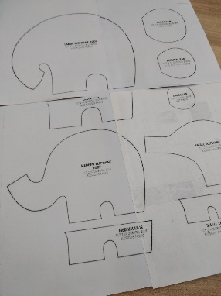  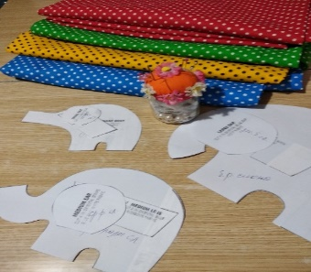
4.Раскрой изделия | Раскрой изделия производился с размерами деталей кроя, прибавляя 1см. на швы  Нужна ткань. Размер можно любой, главное, чтобы выкройка поместилась на ткани. Все смотреть по ходу работы. | 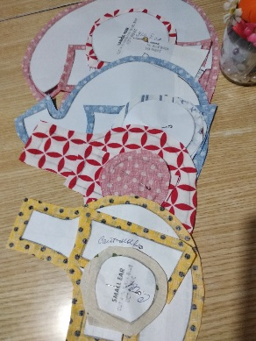
6. Соединение деталей ушей слона | После того как мы раскроили изделие нам нужно все сшить. Для начала мне нужно соединить детали ушей, для этого я прошила на машинке край с отступом 1см и для того чтобы уши имели округлую форму я вырезала треугольники как на картинке. Далее вывернув на лицевую сторону детали, на машинке нужно прошить нижнюю часть ушей заранее подвернув во внутрь ткань на 1 см. | 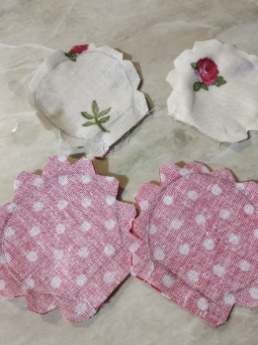
7. Соединение деталей ушей и основной детали тела. | Прикалываем детали ушей к деталям тела, скрепляем булавками и прошиваем на машинке. | 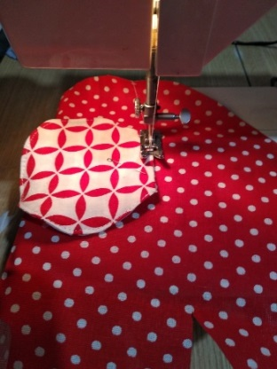  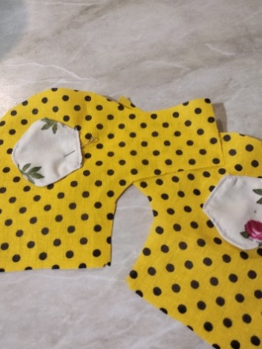
8. . Создание глаз и хвоста для слона. | Далее крючком я связала пару воздушных петель-для хвоста нашего слона. После этого нужно вышить глаза на двух деталях слона. У моих слонов глаза в виде дуги. Я вышивала глаза стебельчатым швом. | 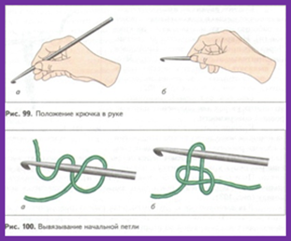  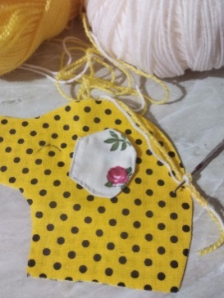  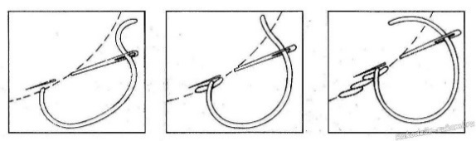
9.Соединение основных деталей тела слона. | Скалываем булавками основные детали до рассечек, вначале верхнюю часть туловища, затем притачиваем нижнюю часть тела (ноги).  Делаем рассечки на вогнутых и выпуклых частях, выворачиваем, вытягивая уголочки. | 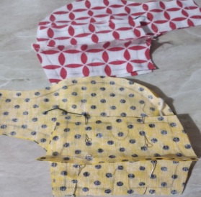
10. Наполнение игрушки синтепоном | В оставленное отверстие в нижней части туловища начинаем наполнять синтепоном. При наполнении, синтепон постоянно отрываем маленькими кусочками, для того чтобы небыло комочков. В узкие части игрушки, синтепон проталкиваем карандашом. | 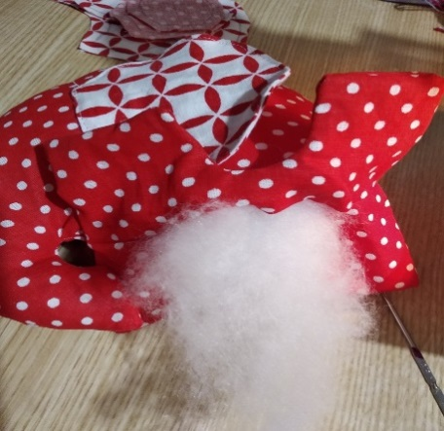
11. Декорирование и отделка игрушки. | Зашиваем отверстие. Через которое набивали игрушку. Потайным швом. | 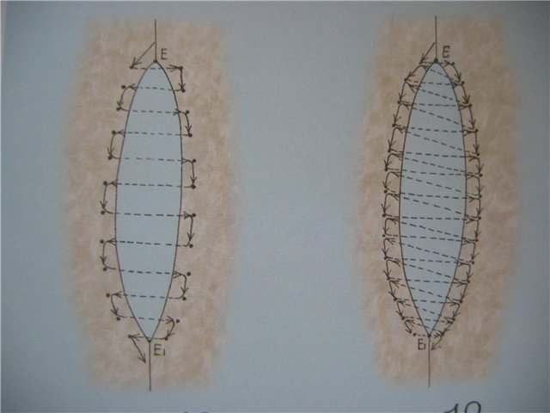

3.3 Контроль качества работы
Эта работа в данном направлении была для меня не новой, поэтому вся работа прошла успешно, и я не столкнулась не с какими трудностями.
Мое изделие:
- Соответствует задумке и эскизам
- В целом изделие производит благоприятное впечатление
- Моим родителям и одноклассникам очень понравилось моё изделие
- Не причиняет вреда для окружающей среды
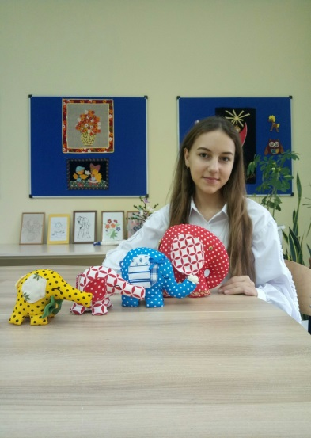
Вот моя готовая коллекция игрушек:

4.1 Расчет себестоимости материалов
Наименование материала | Стоимость за  единицу, руб. | Норма расхода  см | Стоимость на работу, руб.
Ткань | Были в наличии | 30 см | -
Синтепон | 80,00 | 100 см | 80,00
Нитки акриловые | Были в наличии | 40 см | -
Итого |  |  | 80,00
Из таблицы мы видим, что себестоимость материалов равна 80 рублям. Материалы, из которых изготавливались слоны, есть в приложении №2

4.2 Расчет материальных затрат на электричество

В данной работе применялась швейная машина для стачивания деталей кроя игрушки.
Клеевой пистолет для приклеивания деталей к изделию.

Наименование затрат | Мощность оборудования Квт | Количество часов работы | Стоимость Квт/час, руб. | Затраты электроэнергии в руб.
Работа на швейной машине | 0,64 | 4 | 4,42 | 11.31
Утюжильные работы | 1,5 | 0,5 | 4,42 | 3.31
Освещение | 0,06 | 3 | 4,42 | 0.71
Итого |  |  |  | 15.33

4.3 Расчет полной себестоимости изделия.

В полный расчет себестоимости изделия входит - стоимость материалов и затраты на электроэнергию.
Мз + Зэл.=80,00+15.33=95.33 рублей

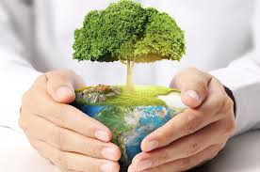
В наше время одной из актуальных проблем является проблема экологии. Человек должен использовать экологически чистые продукты и материалы для безопасности своей жизни. С точки зрения экологической безопасности изготовление слона из хлопчатобумажной ткани, можно считать полностью безопасной, так как такой вид работы, а это работа за швейной машинкой, считается экологически чистым видом деятельности. Изготовления изделия не требует применения каких-либо химических процессов, поэтому загрязнения окружающей среды не происходит. Напротив изготовление таких слонов можно считать полезной, так как в своем проекте я не приобретала ни каких новых материалов, применялись остатки ткани, то, что уже можно было, выбросить, я же наоборот дала таким вещам вторую жизнь. А на данном этапе развития человечества данная проблема стоит очень остро.

Это правда, а не сон –
Очень счастлив мудрый слон!
Счастлив он уж потому,
Что все нравится ему.
У него отличный дом,
У него еды – вагон,
У него – своя семья:
Мама, папа, сыновья…
Вот и радостно слону,
Вот и нравится ему
Жизнь такая – словно сон.
Потому и счастлив он.

Спецификация | Оценка | Пояснение
Экономичность | Высокая | Аналогичные работы стоят дорого
Эстетичность | Высокая | Изделие смотрится красиво, правильно подобраны цвета.
Сложность | Средняя | Работа требует среднего уровня внимательности, аккуратности и терпения.
Быстрота изготовления | Средняя | Не требует определенных больших затрат по времени

Поставленная цель работы достигнута.
Работа в данном направлении мне понравилась. Цель, поставленная передо мной достигнута. Как и предполагала, мне удалось получить одобрительные отзывы о своей работе от одноклассников, учителей. Я думаю, что данные изделия будут служить отличным подарком на новый год и на любые другие праздники, выставочными экспонатами и прекрасным элементом декора. Выполненное изделие может послужить образцом для работы учащихся на уроках технологии.

X. Используемая литература

https://www.google.ru - для картинок
http://vseanekdotu.ru/stixi-pro-slona-dlya-detej/
https://www.babyblog.ru/community/lenta_cat/Diy/24257\
http://marianovikova.ru/osnovnye-pravila-raboty-za-shveinoi-mashinkoi.html
https://izvolokna.com/materialy/tkani/vidy-xlopchatobumazhnyx.html
Так же я использовала учебную литературу.
1.М. Вентана. Учебник по технологии. М. “Граф” 2012.
2.Н. В. Виноградова. Мягкая игрушка своими руками. С-П. “Недра” 2014.
3. Материал Андреевской О. Н. г.Волжский, 2008г.

Приложение №1

Часто после сделанного капитально ремонта нас охватывает чувство, будто бы в нашем жилище чего-то не хватает. На первый взгляд, всё сделано, как надо: мебель, отделка стен, цветовая гамма и т.д. Но постоянно в воздухе витает мысль, что квартира наполнена пустотой и серостью.
Исправить это можно очень легко. Достаточно украсить интерьер мягкими игрушками. Но игрушки нужно подбирать так, чтобы не было перебора с колоритом и оттенками красок.
На сегодняшний день мягкие игрушки бывают самых различных цветов. Для интерьера наиболее подходящими являются спокойные тона: серый, бежевый, белый. Они способны оживить обстановку и в то же время не отвлекать на себя лишнего внимания. Например, плюшевый медведь в интерьере может стать не просто предметом украшения, а настоящими вашим другом, который будет радовать глаз и благодаря своему милому виду снимать напряжение после тяжелого рабочего дня. А если в таком персонаже в добавок разглядеть черты дорого сердцу человека, то он для вас станет бесценным.
Украшением интерьера может стать и игрушка, которая подарена людьми, занимающими в вашей жизни важное место. Такой подарок несомненно будет для вас излучателем доброты, тепла и света. В этой игрушке вы сможете разглядеть самое главное – её образ и душу. Тем более мягкие игрушки в доме создают атмосферу тепла и благополучия. В первую очередь, такие вещи характеризуют хозяина квартиры, говорят о его доброте, бескорыстности и мягкости.

Прежде всего, для мягких игрушек используют все ткани с ворсом. Особенно это касается игрушек, которые изображают тех или иных животных. Однако эта традиция прижилась, и сейчас из ворсистой ткани шьют и человекоподобные игрушки, и цветы, и многое другое. Среди таких тканей особенно стоит выделить:
- Искусственный мех. Он может быть как с натуральной нитью в основе, так и с синтетической. Имеет массу дизайнов, цветов, разную длину ворса.
- Бархат и плюш. Эти материалы стали классическими еще в XIX веке, когда не было замены натуральному меху. До сих пор игрушки из плюша и бархата, набитые опилками, считаются очень актуальными.
- Вельвет. Чаще его используют авторские мастерские, чем большие фабрики. Вельвет могут истончать, красить и вытирать, чтобы придать игрушке фактуру и схожесть с тем, кого она изображает.
- Замша. Искусственная замша крепкая и мягкая. из нее шьют гипоаллергенные игрушки.
Кроме того, авторские мягкие игрушки могут шиться из:
- Льна. Этот материал часто тонируют кофе и запекают, он имеет массу преимуществ – от обилия дизайнов до натуральности и крепкости.
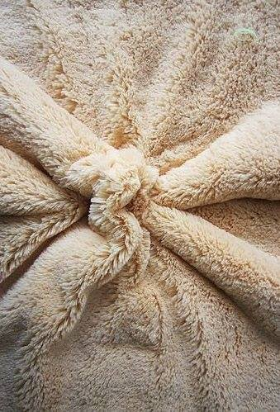
- Хлопка. Из хлопка шьют так называемые плоские или двухмерные игрушки, которые часто вышивают.
- Махровых синтетических тканей. Такие игрушки очень мягкие и объемные, они гипоаллергенны и доступны.
Кроме того, из льна, ситца, хлопка и других натуральных тканей делают традиционные куклы-мотанки и обереги, которые можно тоже отнести к мягким игрушкам.

Натуральные ткани более подходят детям, но хуже сохнут. А вот искусственные материалы выдерживают множество испытаний, не линяют и не кошлатятся очень долго. Чем активнее будет использоваться игрушка, тем крепче должен быть материал для нее.

Как выбрать ткань для мягкой игрушки?
Для детей до трех лет игрушки должны быть без отрывающихся выпуклых деталей, их нужно набивать материалом, который не вызовет аллергии. Лучше выбрать искусственную замшу, лен, хлопок, а вместо бусин и тесьмы украсить игрушку вышивкой.
Мягкие игрушки, которые предназначаются детям постарше, можно делать из любого материала, какой понравится мастерице и малышу. Набивать игрушку лучше силиконом или другим неприхотливым устойчивым материалом.
Шарнирные игрушки требуют жесткого каркаса, поэтому их надо набивать плотными лоскутами или специальными опилками. Такие игрушки делают из плотной замши, плюша, хлопка, твида.

Приложение№2
В этом приложении я расскажу про материалы и инструменты которые я использовала в изготовлении моего изделия:
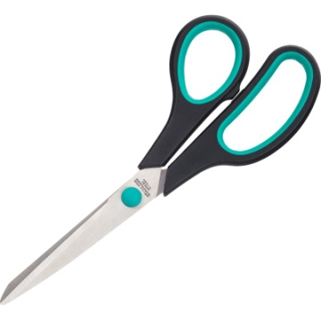
1)Ножницы
Но́жницы — инструмент для разрезания, состоящий из двух лезвий, сходящихся в близкорасположенных параллельных плоскостях.

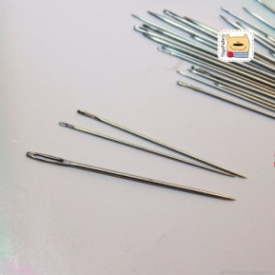
2) Игла
Ручные швейные иглы — иглы для ручного шитья, вышивки, штопки.
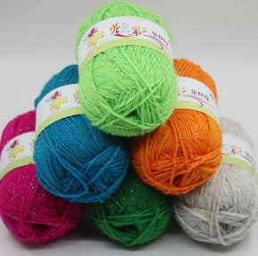

3) Пряжа
Пря́жа — нить, скрученная из продольно и последовательно расположенных волокон. Пряжу делают из натуральных волокон (шерсть, хлопок, лён, шёлк) или различных химических волокон (вискозных, полиэфирных, полиамидных и др.).
В зависимости от волокнистого состава пряжа может быть однородной, состоящей из волокон одного вида, либо смешанной — из смеси двух или более видов волокон. Однородную или смешанную пряжу из волокон разного цвета называют меланжевой.
По строению пряжу различают на одиночную, трощёную или крученую. Одиночная пряжа образуется на прядильных машинах путём скручивания волокон. Трощёная пряжа состоит из двух или более сложенных нитей, не соединённых между собой кручением. Кручёная пряжа получается скручиванием двух или более нитей.
Пряжу используют как для вязания вещей (преимущественно одежды) ручным способом (с помощью специальных приспособлений: спиц, крючка и т. п.) и на специальных аппаратах (ручные вязальные машины), так и в промышленном производстве при вязании на автоматических и полуавтоматических вязальных машинах.

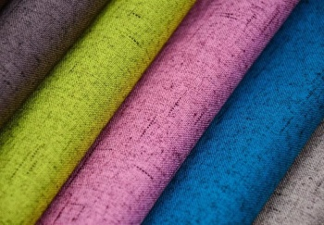
5) Ткань
Ткань — текстильное полотно, изготовленное на ткацком станке переплетением взаимно перпендикулярных систем нитей.
Ткань состоит из двух переплетающихся систем нитей, расположенных взаимно перпендикулярно. Систему нитей, идущих вдоль ткани, называют основой, а систему нитей, расположенных поперек ткани, — утком. Соответствующие нити называют основными и уточными. Переплетение нитей в ткани является одним из основных показателей строения ткани. Нити основы и утка последовательно переплетаются друг с другом в определённом порядке (в зависимости от минимального числа нитей — раппорта, — необходимого для законченного ткацкого рисунка). Это влияет на образование ткани с характерной для данного переплетения структурой, внешним видом, свойствами. Ткацкие переплетения простые (гладкие или главные) бывают полотняные, саржевые, сатиновые (атласные) или комбинированные.
Следует отличать ткани от текстильных полотен, выработанных другими способами: трикотажных полотен, вырабатываемых путём вязания, то есть образования взаимосвязанных петельных рядов, нетканых материалов (к которым можно относить также валяльно-войлочные и холстопрошивные материалы).

Хлопчатобумажная ткань и ее виды:
Сегодня текстильная отрасль изготовляет различные виды ткань из натуральных, искусственных и синтетических волокон. Большим спросом при пошиве различных изделий пользуется хлопчатобумажная ткань. Она относится к природному виду ткани, а ее производство осуществляется на основе растительных волокон. Хлопчатобумажная ткань получила широкую область применения. Его активно используют для пошива одежды и постельного белья. Представленный материал может быть задействован при обивке мебельной продукции и пошива портьер.

Хлопковая ткань большей жесткости применяется для обработки воротников в сорочках для мужчин. Из чего делают хлопок? Изготовления хлопка происходит из семенной коробки. Весь процесс изготовления поделен на следующие этапы: Когда плод растения созрел, происходит раскрытие его семенной коробочки. Ее сбор происходит специалистами вручную. Полученные семена носят название хлопок-сырец. Полученное сырье отправляют на пункт по приему хлопка, где измеряют его вес и складируют. После отправки сырья на хлопкоочистительный завод, при помощи специальных машин осуществляется отделение волокон от семян, а затем их сортировка по длине. Выполняется прессовка волокон в белоснежные кипы, затем готовую продукцию отправляют на склад. Из таких кип получают непрерывные нити — пряжу. В ткацком производстве из нее получают ткани, а из полученной материи — готовые изделия. Для изготовления ткани могут использовать чистый хлопок или добавлять примеси, благодаря которым удается изменить его свойства. Вместе с хлопком добавляют такой ассортимент сырья: лен; ацетат; вискозу полиэстер. Добавление синтетических нитей целесообразно для повышения прочностных характеристик, придания красочности внешнему виду изделия. Современная промышленность осуществляет производство самые различные виды представленной материи, поэтому ее можно называть самой востребованной продукцией на сегодняшний день. Хлопок обладает следующими преимуществами (потребительскими свойствами): Высокие показатели прочности. Ее применяют не только для пошива одежды, но и в области медицины. При комбинации натуральных волокон хлопка с синтетическими или искусственными, полученный материал получается более привлекательным, увеличивает палитру цветов и способы нанесения рисунка. Изделия, полученные из хлопчатобумажной ткани, отлично пропускают воздух, сохраняют тепло температуры тела. Основным недостатком хлопчатобумажного материала является быстрая сминаемость в процессе носки. Но устранить его можно в процессе производства, если добавить другие волокна. Цели, главные принципы и порядок осуществления работ по межгосударственной стандартизации установлены ГОСТ 29298 — 2005. Представленный ГОСТ относится к готовым и суровым хлопчатобумажным и смешанным материям, которые применяют при производстве пальто, сорочек и белья. Разновидности материи Имеется несколько видов и методов ткацких переплетений нитей в изготовлении материалов: простые; сложные; с мелким рисунком; с крупным рисунком. Кроме, этого простые переплетения подразделяются на саржевые, полотняные, сатиновые и атласные. С учетом того, какой тип переплетения волокон, и получается определенный тип материи по свойствам, качествам и области использования. Полотняное соединение обладает одинаковым изображением с лицевой и обратной стороны. На основании этого принципа и происходить изготовление тонкой хлопчатобумажной ткани под названием батист. В роли сырья для производства нитей выступает тонковолокнистый хлопок. Для создания сатинового и атласного плетения используют переплетение из 4-х нитей утка и одной нити основы. Переплетение саржевое осуществляется под углом, в результате чего ткань приобретает высокую мягкость по сравнению с материалом, полученным полотняным переплетением. Хлопчатобумажная материя с мелким поперечным рубчиком (репсовидная фактура) носит название трувиль. Его производят с гладкой лицевой стороной и набивным изображением в виде продольных полос. Такой материал нашел свое применение в швейном производстве, специализируемом на пошиве мужских рубашек. Хлопок активно используется для получения следующих видов материи (классификация):
Сатин – элитная ткань, обладающая блестящей поверхностью. Основными характеристиками является мягкость и прочность. Сатин производят их пряжи хлопка гребневого и карданного переплетения.
Батист – тонкая и нежная материя, для которой характерна высокая прочность. Получают этот вид хлопчатобумажной ткани из тонкой гребенной пряжи.
Ситец – тонкий хлопчатобумажный материал, который получают на основе миткаля. Бархат – это также один из видов хлопчатобумажной ткани. Это очень мягкая и приятная на ощупь материя, поверхность которой имеет короткий ворс. Он формируется при стрижке остатков пряжи. Нашел свое применение при пошиве брюк, платьев и штор.
Бязь – постельное белье делают из этой материи, в составе которой присутствует 100% натуральный хлопок простого полотняного плетения. Материал обладает прекрасной способностью впитывать влагу, простотой в уходе и аккуратным внешним видом.
Фланель – вид хлопкового материала с мягкой или шерстяной поверхностью. Тип переплетения – полотняный или саржевый. Чаще всего используется детская фланель.
Байка – материал высокой плотности, обладающий густым ворсом и мягкой поверхностью. Его активно применяют при пошиве пижам, сорочек и одеял.
Гипюр – ткань, имеющая различные переплетения волокон, слегка похожие на кружево. Является востребованным при изготовлении женских платьев, блузок и белья.
Тафта – материя высокой плотности, полученная из туго скрученных волокон. Трико – материал высокой плотности с четким рисунком.
Тюль – материал в сетку, используемый для изготовления занавесок.
Кисея – тонкая материя, тип переплетения – полотняный.
Коленкор – ткань, которую задействуют в качестве подкладки.
Краше – легкий материал, обладающий эффектом «мягкости». Часто используют при пошиве женских нарядов.
Кретон – материал высокой плотности, с полотняным типом переплетения.
Вольта – тонкая легкая материя с полотняным типом переплетением. Применение разнообразных видов переплетения в комбинации позволяет добиться необходимого изображения на поверхности материала. Благодаря такой технике переплетения габардин имеет вид хлопковой ткани в полоску, вуаль – прозрачная.

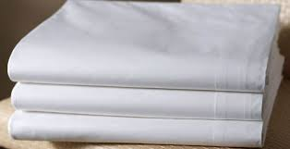
Именно хлопок позволяет получить необходимые красивые и полезные для нас вещи. Отдельной категорией можно выделить хлопчатобумажную ткань с начесом. Отличие хлопка от остальных природных тканей. Несмотря на то, что хлопок является натуральным материалом, он обладает определенными отличия от остальных тканей этой категории. Первое отличие состоит в характере горения: Хлопок, когда горит, издает запах жженой бумаги, тле и образует белый дым. Его горение происходит интенсивно желтым пламенем. При надавливании на фитиле двум пальцами, ничего, кроме золы вы там не увидите, так как это натуральное волокно. Лен горит практически так же, как хлопок, но тлеет гораздо хуже. Горение шерсти осуществляется медленнее, во время этого процесса он может потрескивать и спекаться в темный пористый шарик. При его прикосновении он не тлеет. Запах паленой шерсти напоминает жженые волосы. Шелк горит аналогично шерсти и обладает специфическим запахом. Кроме горения, имеются следующие отличительные особенности хлопок от остальных натуральных тканей: Чистый хлопок на ощупь теплый и мягкий, при сжатии его в руки он сильно мнется. Льняная ткань тоже сильно мнется. На вид материал выглядит блестящим и гладким, в отличие от хлопка. Однако он драпируется гораздо хуже. По ощущению ткань твердая и прохладная. Шерсть, в отличие от хлопка, вообще не поддается сминаемости. Шелк при касании очень приятный, теплый, мягкий и пластичный материал, практически не мнется и обладает приятным блеском. Обзор цен Сколько стоит? Приобрести хлопковую ткань можно минимальными затратами, ведь ее стоимость невысокая. Все в этом случае определяет качество полотна и его вид: Плательно-блузочный хлопок – 1240 рублей.
Костюмно-плательный хлопок- 1740 рублей.
Сорочечный хлопок – 980 рублей.
Батист – 890 рублей за погонный метр

Хлопчатобумажная ткань – это самый популярный вид материи для пошива комфортных и удобных для носки изделий. Представленная материя очень широко востребована в области пошива белья, детской и взрослой одежды. Помимо уникальных способностей пропускать воздух, такой материал является доступным благодаря своей невысокой стоимости.

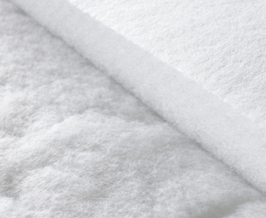
6)Синтепон
Синтепон или синтетический ватин — это современный наполнитель, относящийся к нетканым материалам. Он образуется из нескольких слоёв синтетических волокон. Кроме них, ткань иногда имеет добавки (шерсть, хлопок).

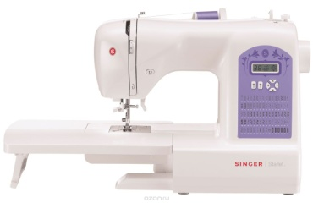
7)Швейная машинка
Швейная машина (в быту швейная машинка) (англ. sewing machine) — техническое устройство для соединения и отделки материалов методом шитья.

Приложение№3
Правильная посадка за швейной машинкой
Как у вас с осанкой? Как вы сидите на рабочем месте? Встаньте возле зеркала, повернитесь боком и посмотрите на себя, а именно на свою спину. Что вы видите? Удивлены?! Если у вас всё в порядке, поздравляю! Знаете ли вы, что большая часть людей страдает сколиозом – искривлением позвоночника. Такое заболевание очень часто распространено у школьников и студентов. Но не нужно забывать, что сколиоз также не щадит людей взрослого возраста. Всему причина не соблюдение технических правил организации рабочего места. Особенно это важно для тех, кто весь день проводит за швейной машинкой и для тех, кто просто любит шить. Почему нужно правильно организовать рабочее место? Согласитесь, чем комфортнее и удобнее организация рабочего места, тем работа спорится быстрее, к тому же меньше устаешь. Когда рабочее место обустроено по всем правилам, тогда работается не в тягость, а в радость! Правильная посадка фигуры на рабочем месте, обеспечивает наименьшую утомляемость и хорошее самочувствие в конце рабочего дня. Симптомы нарушения осанки:
1) Вы быстро устаете на работе
2)Во время выполнения операций вы чувствуете дискомфорт
3)Вы не обращаете внимание на недомогание, пока не появятся резкие боли
4)Вы ощущаете покалывание и онемение в различных точках тела
5)Некоторое время вы не придаёте значения болям, но со временем становится всё тяжелее
6)Если вам знакомы эти ощущения, то стоит забить тревогу и обратить серьёзное внимание на устранение недостатков, которые вызывают эти симптомы. А это значит нужно задуматься о том, как вы сидите за рабочим столом, как держите спину. Обратить особое внимание на положение: головы, рук и ног.
Организация рабочего места:

1)Расстояние от глаз до изделия должно составлять примерно 30 см. (не менее 25 см. и не более 35 см.)
2) Регулировка этого расстояние осуществляется при помощи стула с функцией подъёма и опускания сидения (как при машинных, так и при ручных работах) 3)Подошвы ног должны располагаться на специальном прорезиненном коврике или на педали швейной машинки (при работе на производственной машинке)

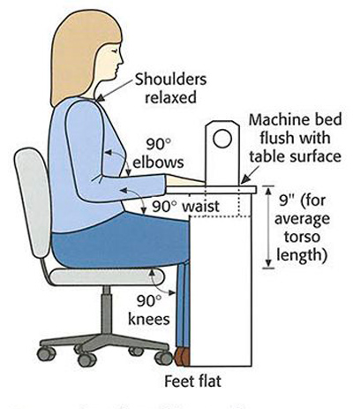
4)Расстояние от нижней части бедра до икр; брюшной полости до верхней части бедра; нижней части плеча до предплечья, должно составлять 90 градусов. Как показано на рисунке:

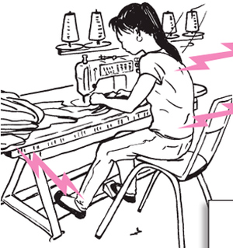
Это не правильное положение:

Обе ладони рук должны лежать на поверхности рабочего стола, плечи опущены.

При работе правая рука находится перед лапкой швейной машины, левая рука за лапкой. Таким образом правая рука помогает двигать ткань под лапку, а левая рука помогает продвижению ткани по зубчатой рейке, от себя.

Также следите за тем, чтобы ваша одежда и волосы не попали в маховое колесо машинки и под иглу. Для безопасности используйте рабочую одежду прилегающих силуэтов, а волосы аккуратно заберите в причёску.

Помещение, в котором вы работаете должно быть хорошо освещено, также используйте дополнительный настольный светильник. Лучше хорошо регулируемый и с флуоресцентной лампой. Свет, которого, должен падать с левой стороны.

Стул желательно иметь на 5 ножках с колёсиками и мягкой спинкой с регулируемым наклоном, чтобы удобно было поворачиваться и брать инструменты.

Старайтесь, чтобы все необходимые инструменты лежали под рукой, а не нужных деталей не было.

Постарайтесь не копить мусор на рабочей поверхности, а сбрасывать его в мусорную корзину, расположенную возле рабочего места

Когда вы всё отрегулировали, то попросите кого-нибудь со стороны посмотреть на вас, а именно как вы сидите. После этого можно приступать к работе.
И самое главное не забывайте делать перерывы каждый час. Например, встать, размяться, сделать несколько простых упражнений, походить, подышать свежим воздухом, расслабиться, выпить стакан чистой воды. Такие паузы во время работы помогают снять стресс. После работы приберите рабочее место: протрите пыль, почистите машинку (если нужно), разложите все инструменты по своим местам. Чтобы на следующий день, когда вы снова приступите к работе, рабочее место приятно вас радовало.

